KRAŠKI POJAVI
Kraški pojavi nastajajo v pokrajinah, kjer kisla deževnica raztaplja apnenec. Voda __________________ raztopljeni apnenec in ga spet drugje _______________. Pri tem nastajajo različne kraške oblike na zemeljskem površju in pod njim.
KRAŠKE POJAVE DELIMO NA:
- POVRŠINSKI KRAŠKI POJAVI

- ________________________: kraška globel, ki ima obliko lijaka ali sklede. Dno je ravno in prekrito z debelejšo plastjo prsti. V večjih vrtačah so njive.

- ________________________: večja globel kraškega sveta. Navadno so poseljene ali pa so jih prebivalci uporabili za polja ali travnike.

- ________________________: največja kraška površinska oblika z ravnim dnom. Posebnost kraških polj so kraške reke ali ponikalnice, ki na eni strani polja privrejo na dan, počasi vijugajo po njem in na drugi strani poniknejo. Ob večjih deževjih reke lahko poplavijo dno polja, zato so naselja ob robovih.

- ________________________: razpoke na površju apnenčastih tal

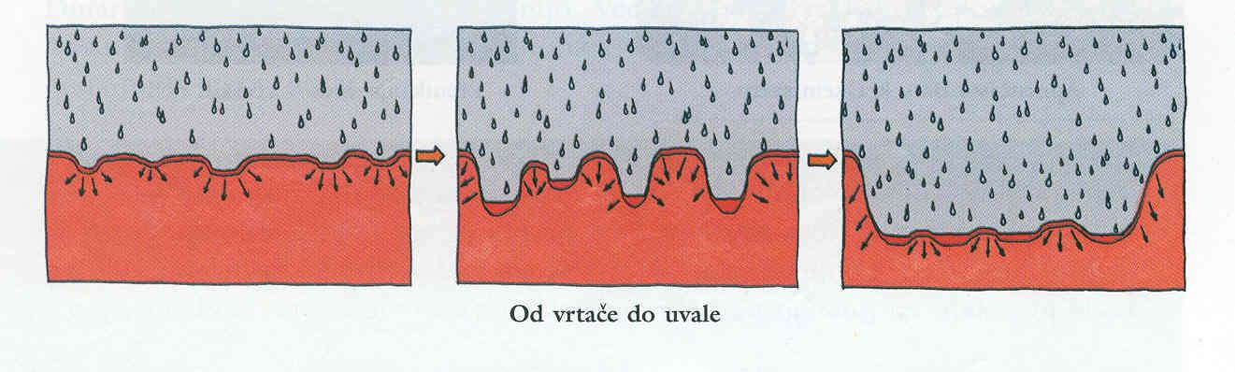

Kisla deževnica raztaplja apnenčasta tla. Nastanejo manjše globeli (vrtače). Zaradi nenehnega raztapljanja tal se globeli povečujejo (širijo). Več vrtač se združi v večjo globel – uvalo.

- Zakaj imenujemo reko Ljubljanico kot REKO SEDMERIH IMEN?
Kako se imenujejo njeni izviri? _____________________________________________________________________
2. PODZEMNI KRAŠKI POJAVI

Podzemne kraške oblike so nastale z erozijo (z delovanjem tekoče vode), z raztapljanjem apnenca ali ob skalnih podorih.
Kraška jama je prehodna vodoravna podzemeljska votlina. Če po njej teče voda, jo imenujemo ___________________ ___________________________.
________________ _______________ so tiste jame, po katerih je tudi nekoč tekla voda.
Največje bogastvo večine kraških jam so _________________, ki nastanejo, ko ponikajoča voda (z raztopljeno blago ogljikovo kislino) raztaplja apnenec, ki se v jami ob nenehnem kapljanju odlaga v obliki _____________________. Viseče sigaste tvorbe so ___________________, stoječe pa ______________________. Če se združita, nastane _____________________. _______________________ nastanejo na poševnih stropih, kjer voda, preden kapne, drsi po stropu in "odlaga" sigo.
Navpične razpoke, se imenujejo ______________________.

Reka, ki teče skozi Postojnsko jamo se imenuje _____________________________.
Najlepši kapnik v Postojnski jami se imenuje _______________________________.
Poleg jamskih hroščev, pajkov, stonog, pajkov in netopirjev živi v jami svetovno znana
__________________ __________________ ali navadni močeril ali proteus.
Poleg Postojnske jame poznam še: ___________________________________, ___________________________________, ___________________________.

